Nasıl Kullanılır?
1.Eskizinizi Hazırlayın: Elinizle çizdiğiniz veya dijital olarak oluşturduğunuz artistik eskizin net bir fotoğrafını/ekran görüntüsünü alın.
2.Yükleyin: Yukarıdaki sitelerden birine gidin (çoğu Google ile hızlı kayıt kabul eder) ve "Image to 3D" veya "Sketch to 3D" butonunu seçerek görselinizi yükleyin.
3.İşleyin (Generate): Yapay zeka görseli analiz ederken birkaç dakika bekleyin. Bazı araçlar modelin tarzını (stilize, gerçekçi vb.) seçmenize izin verir.
4.İndirin: Oluşan modeli tarayıcıda inceledikten sonra OBJ, GLB veya FBX formatlarında bilgisayarınıza indirebilirsiniz.
Meshy AI – 2D görsellerden 3D model oluşturma;
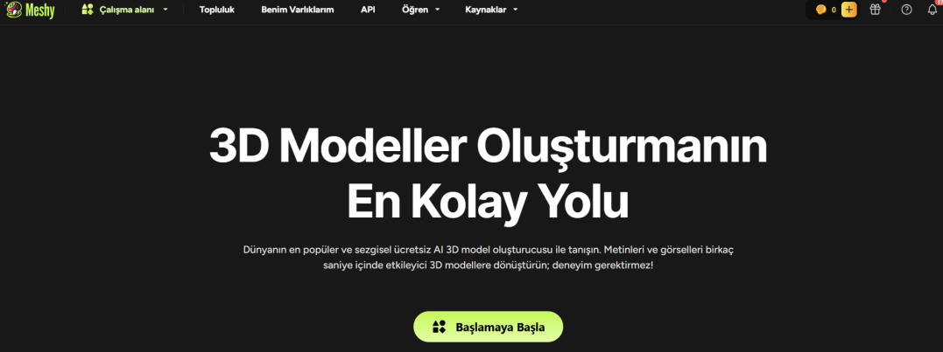
Bu araçlar el çizimi, görsel veya basit görüntüden AI destekli 3B modele çıkarma yapar: Eskiz ve fotoğraflardan çok hızlı, yüksek kaliteli 3D modeller ve dokular üretir. Tamamen sınırsız olmasa da, her gün yenilenen ücretsiz kredi sistemi sunar. Eskizinizi yükleyip doğrudan 3D model (mesh) ve doku alabileceğiniz en profesyonel web tabanlı araçtır.

Tripo – 2D/eskizden 3D model;
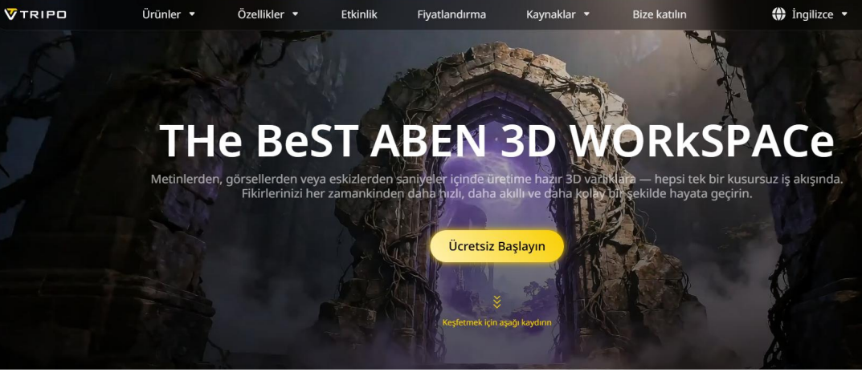
Görsel veya eskiz yükleyerek ücretsiz şekilde 3D modeller üretme seçeneği. "Image to 3D" özelliği ile eskizleri saniyeler içinde profesyonel seviyede 3D objelere dönüştürür. Kayıt olduğunuzda size verilen kredilerle birçok model oluşturmanıza izin verir. Özellikle görselden (eskizden) 3D'ye dönüştürme hızı çok yüksektir.

Rodin (Hyper3D)
Karmaşık eskizlerden temiz 3D mesh yapıları oluşturma konusunda oldukça başarılıdır. Şu an için yüksek kaliteli çıktılar veren ve ücretsiz deneme sürümü oldukça kapsamlı olan platformlardan biridir. "Image-to-3D" (Görselden 3D'ye) motoru çok güçlüdür.
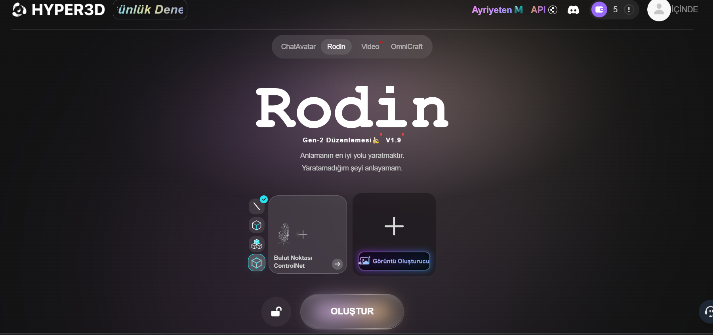

Luw.ai
Özellikle mimari ve artistik eskizleri hızlıca 3D format için optimize edilmiştir.
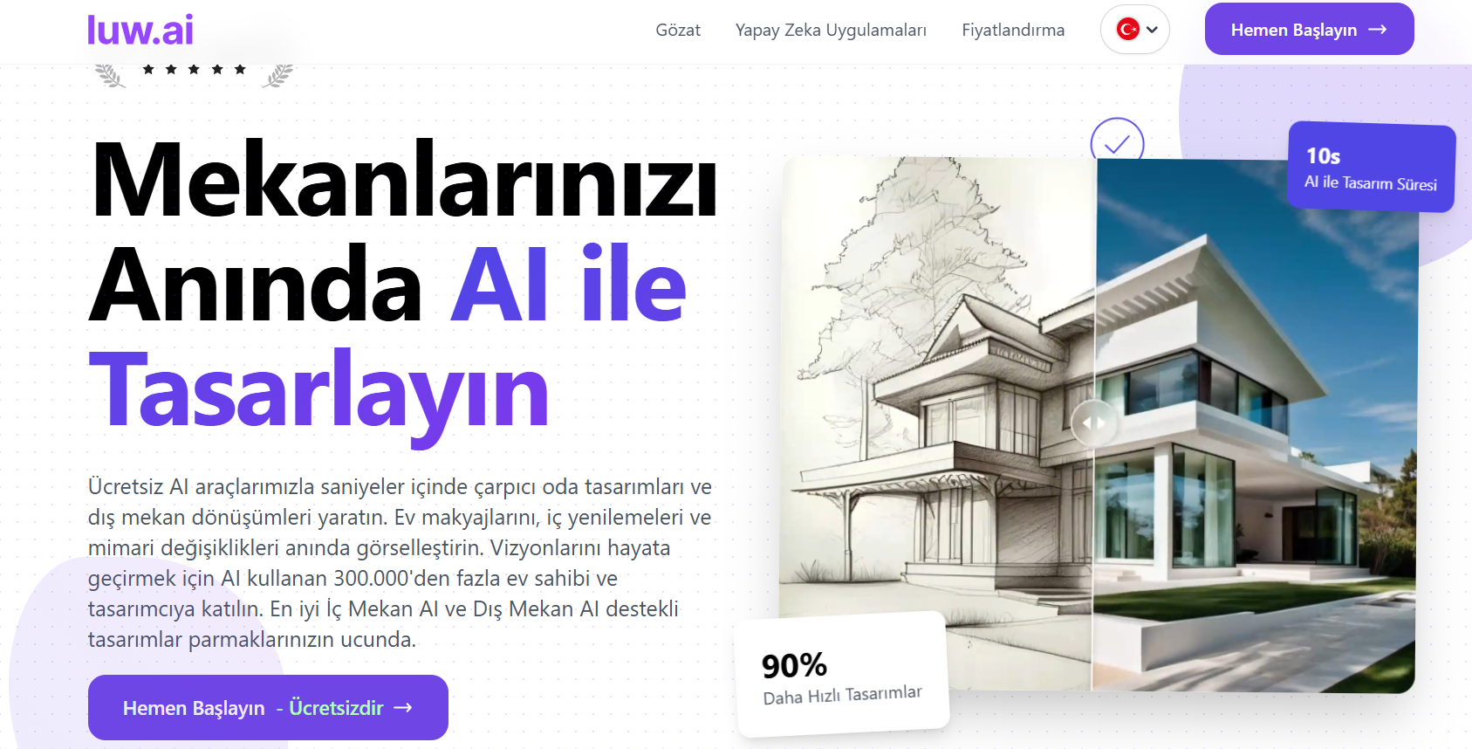

CSM :
Yapay zeka ile görselden 3D modelleme alanında öncü, detaylı sonuçlar veren bir platformdur.
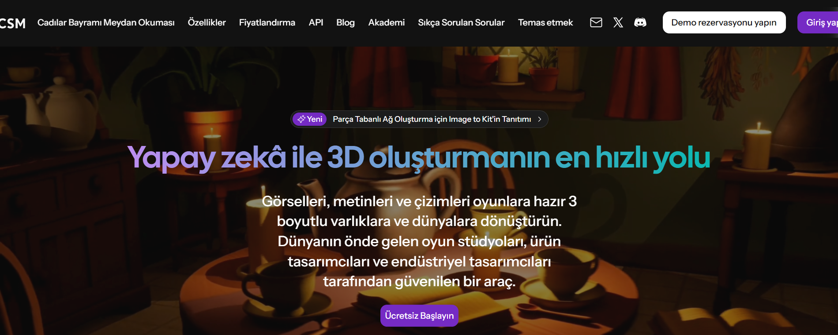
Eskizleri ve fotoğrafları 3D dünyaya aktarmak için en köklü ücretsiz araçlardan biridir. "Free Tier" (Ücretsiz Katman) içerisinde eğitim ve hobi amaçlı kullanım için yeterli alan sağlar.

Blender:
Eğer "hiçbir kredi sınırı olmasın, bilgisayarımda sonsuza kadar ücretsiz kullanayım" derseniz, 3D tasarım programı olan Blender'ı indirip içine ücretsiz AI eklentileri kurabilirsiniz:
- Blender'ı İndir: blender.org (Tamamen ücretsiz ve açık kaynak).
- Dream Texture veya Stable Projector gibi ücretsiz eklentileri kurarak, kendi bilgisayarınızın gücüyle eskizlerinizi 3D'ye çevirebilirsiniz.
